

Mise en réseau
Proxmox VE



🖋️ Créateur : Hugo CLAMOND – Responsable technique
📅 Date de Création : 06/02/2025

🖋️ Dernier modificateur : Hugo CLAMOND – Responsable technique
📅 Date de modification : 06/02/2025
🔄 Version : 1.0




Table des matières
Table des figures 1
I. Les bridges 2
A) Configuration 2
B) Remarques importantes 3
C) Adresses choisies 3
II. Les VLANs 4
A) Configuration 4
B) Remarques importantes 5
C) Conclusion sur les bridges et VLANs 5
III. Règles de pare-feu 5

Table des figures

Figure 1: Création d'un bridge 2
Figure 2: Création d'un Linux VLAN 4
Figure 3: Bridges et VLANs de SRV-PVE-AARD 5
Figure 4: Règles de pare-feu de SRV-PVE-AARD 6

Les bridges

Ici sont détaillées les instructions pour configurer les bridges du PVE.
Il faut comprendre ici qu’un bridge est l’équivalent d’un commutateur virtuel sous Hyper-V, ou vSwitch sur Vmware.

Configuration

Dans certains cas, il est nécessaire de rattacher un bridge à une interface pour obtenir une connectivité au niveau physique. Par défaut, le bridge "vmbr0", créé directement suite à l’installation du serveur PVE, est rattaché à une interface physique. Cette dernière correspond à l’interface de sortie du PVE vers notre réseau physique.

Si vous souhaitez rattacher le bridge à une interface physique : avant d’entamer les manipulations, veuillez noter l’identifiant de l’interface que vous souhaitez rattacher au bridge. Dans cet exemple, nous prenons "enp3s0". Sinon, passez cette étape.
Cliquez sur le nœud sur lequel configurer le nouveau bridge. Aller dans le menu "Système" → "Réseau". Cliquez sur "Créer" → "Linux Bridge". Renseignez le nom choisi. Si vous souhaitez que le PVE soit accessible depuis une machine connectée au même bridge, vous devrez y renseigner une adresse IP. Si vous souhaitez, plus tard, créer des VLANs rattachés à ce bridge, cochez la case "Gère les VLAN".
Pour rattacher une interface Ethernet au bridge, vous devez y renseigner son identifiant dans le champ "Ports du pont (bridge)". Dans notre exemple, nous prenons alors "enp3s0". Si vous ne souhaitez pas rattacher d’interface au bridge, laissez le champ vide.

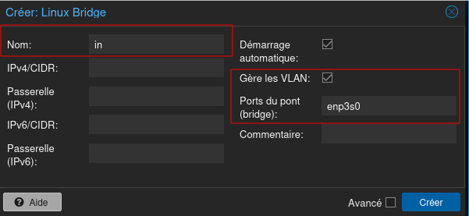Figure 1: Création d'un bridge

Remarques importantes

La configuration des bridges comprend quelques limitations. La plus importante à retenir est qu’un seul bridge, dans tout le nœud, possède une passerelle. Dans notre cas, il s’agit de "vmbr0", notre bridge côté réseau physique. Peut-être n’ai-je pas été assez loin dans la configuration des bridges, mais attribuer une passerelle à un deuxième bridge fait sauter entièrement la connectivité à internet au mieux, la mise en réseau du PVE en elle-même au pire. Donc dans nos "best practices", nous préférerons attribuer la passerelle au bridge de sortie vers le réseau physique.

Adresses choisies

Les choix d’adresses IP "physiques" des PVE ont été totalement arbitraires et sont basés sur le déploiement initial effectué chez Hugo, sur son réseau physique 192.168.1.0/24. Ces adresses sont chacune affectées au bridge "vmbr0".
- SRV-PVE-AARD : 192.168.1.217 (chez Hugo)
- SRV-PVE-DRYN : 192.168.0.218 (chez Loïs)
Les PVE se suivaient dans l’adressage d’Hugo, aussi quand SRV-PVE-DRYN a été transféré chez Loïs pour la mise en place "définitive" pour le projet, seul le troisième digit a été changé pour coller au réseau de Loïs. (192.168.0.0/24)

Les VLANs

Ici sont détaillées les instructions pour configurer les VLANs d’un bridge.
Pour comparer, un Linux VLAN peut être le parallèle d’un groupe de ports d’un vSwitch sur un Vmware. En effet, le Linux VLAN est souvent rattaché à un bridge ou directement à une interface. Dans notre cas, nous associons uniquement les VLANs à des bridges.

L’intérêt de créer un Linux VLAN est, dans notre cas, de donner la possibilité au VLAN de se connecter au PVE. C’est pourquoi nous créons uniquement un VLAN pour le VLAN SERVERS, étant le seul VLAN à être autorisé à se connecter au PVE.

Configuration

Cliquez sur le nœud sur lequel configurer le nouveau bridge. Aller dans le menu "Système" → "Réseau". Cliquez sur "Créer" → "Linux VLAN".
Pour rattacher directement le VLAN à un bridge, il suffit d’entrer le nom du bridge – dans notre exemple, "in" – puis de le suivre par ".X", X correspondant à l’ID du VLAN. Renseignez l’adresse IP que doit prendre le VLAN et qui sera rattachée au PVE.

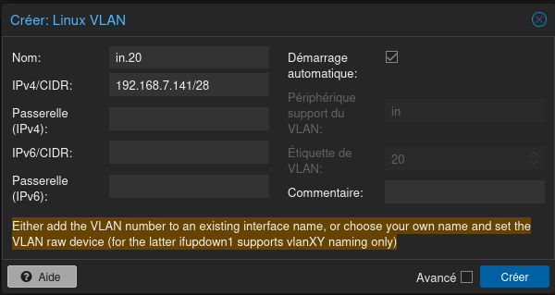Figure 2: Création d'un Linux VLAN

Remarques importantes

Créer un Linux VLAN n’est pas la même chose que créer un bridge : il n’est pas possible de sélectionner le VLAN créé lors de la configuration d’une interface sur un hôte virtuel, lors de la création d’une VM par exemple.

Conclusion sur les bridges et VLANs

Nous obtenons donc la liste d’interfaces virtuelles suivante, donc des bridges et des VLANs.

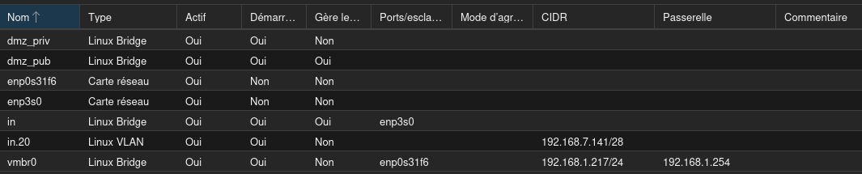Figure 3: Bridges et VLANs de SRV-PVE-AARD

Règles de pare-feu

Donner la possibilité au VLAN SERVERS d’accéder à l’interface web du PVE, c’est ouvrir une porte sur le réseau physique à l’aide du shell du PVE, et ce, sans que le trafic passe par le firewall ! C’est en effet une faille de sécurité majeure, et le pare-feu intégré au PVE est là pour y remédier.

Pour visualiser les règles de filtrage, cliquez sur le nœud visé → "Pare-feu". Pour ajouter une règle de pare-feu, cliquez simplement sur "Ajouter" sur l’interface. Pour vérifier que le service de pare-feu est bien actif, rendez-vous dans "Pare-feu" → "Options" et vérifiez que la ligne "Pare-feu" est sur "Oui". Si ce n’est pas le cas, cliquez sur la ligne puis sur "Éditer", ou double cliquez dessus, puis cochez l’unique option qui s’offre à vous.

Sur chaque nœud, nous trouverons l’ensemble de règles ci-dessous, règles qui ont pour fonction d’empêcher tout trafic de partir sur les réseau physiques en ping, ce qui empêche les scans d’IP. Les pings vers internet restent possibles et on autorise l’accès à l’interface web du PVE (TCP 8006) pour continuer à manager. La règle de block all à la fin permet le déboguer en cas de problème et rejette tout trafic n’ayant pas été explicitement autorisé ou bloqué par les règles d’au-dessus.

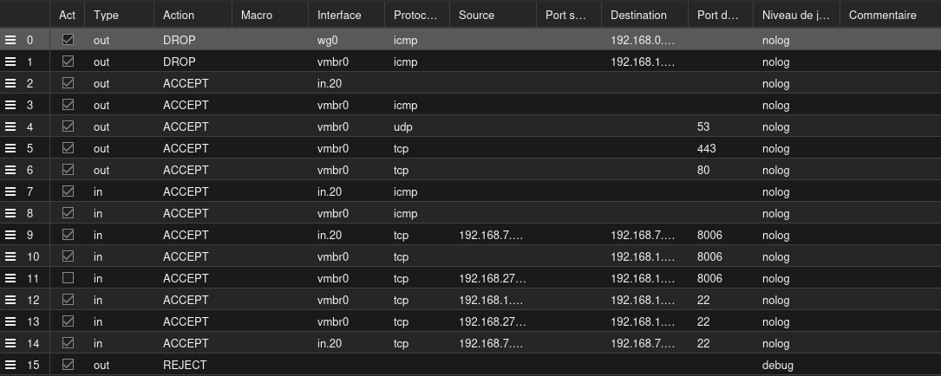Figure 4: Règles de pare-feu de SRV-PVE-AARD

